Рассчитать стоимость акционерного капитала k_{E} и средневзвешенную стоимость капитала компании WACC для западного аналога и для российской компании, продающей автомобили. Для западного аналога (Retail Automotive) найти на сайте Дамодарана значение unlevered β corrected for cash, среднее за 4 года. Принять, что безрисковая доходность k_{RF}=2,19%, премия за рыночный риск ERP=5,21%.

Считать, что D/E для российской компании равна 70%, а процентная ставка по кредиту 15%. Ставка налога на прибыль 20%. Для российской компании считать безрисковую ставку на 3,53% выше (страновой риск), отношение волатильностей RTS/S&P500=1,8.
Дайте оценки k_{E} иWACC для российской компании по двум методикам, рассмотренным на лекции.

Указание: сайт Дамодарана http:/pages.stern.nyu.edu/~adamodar/; на сайте в меню выбрать Data/Current Data и в таблице раздел Levered and Unlevered Betas by Industry

Требования к содержанию отчетов и оформлению домашних заданий
Отчет в электронной форме к задаче должен содержать следующую информацию :
- Номер варианта вашего задания.
- Организация данных и решение на листе MS Excel
Отчет следует представить в деканат в электронном виде.
Назовите файл своей фамилией.

Зайцев М.Г.
Средневзвешенная стоимость капитала (WACC) рассчитывается по формуле:

WACC = (1 - T) x Dd x Wd + De x We
где:
- WACC – средневзвешенная стоимость капитала, %;
- T – эффективная ставка налога на прибыль, доли ед.;
- Dd – стоимость долга (cost of debt, стоимость привлечения заемных средств), %;
- Wd – доля заемных средств, доли единицы;
- De – стоимость собственного капитала, %;
- We – доля собственных средств, доли ед.
Стоимость собственного капитала De (cost of equity) – доходность, которую инвесторы ожидают от инвестиций в собственный капитал.
Стоимость собственного капитала определяется по модели оценки капитальных активов (Capital Asset Pricing Model, CAPM):

De = Rf + β x (Rm - Rf) + RiskA + RiskB + RiskC
где:
- Rf – безрисковая ставка, %;
- β – коэффициент бета, доли единицы;
- Rm – доходность на рыночный портфель, %
- Rm - Rf – рыночная премия за риск (Equity risk premium), %;
- RiskA – риск, связанный с небольшим размером компании, %;
- RiskB – страновой риск, %;
- RiskC – специфический риск оцениваемой компании, %.
При расчете долгового коэффициента Beta (β) ставка налога на прибыль принимается на уровне 20,0%.

Таким образом, для дальнейших расчетов рычаговая Beta составит βi:
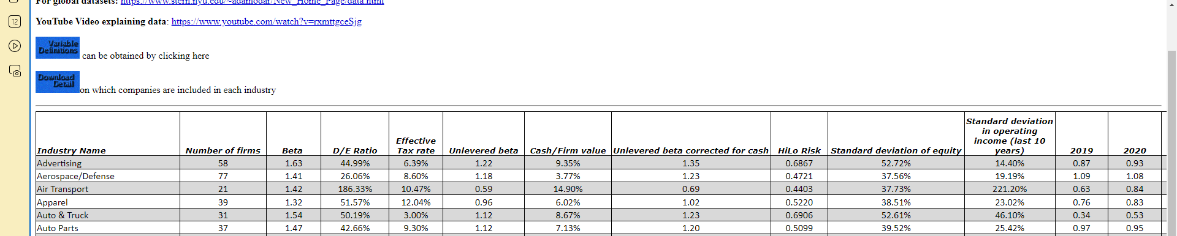
βi = 1,20 x [1 + (1 - 0,2) x 0,4266] = 1,61

рыночная премия за риск составляет 6,64%
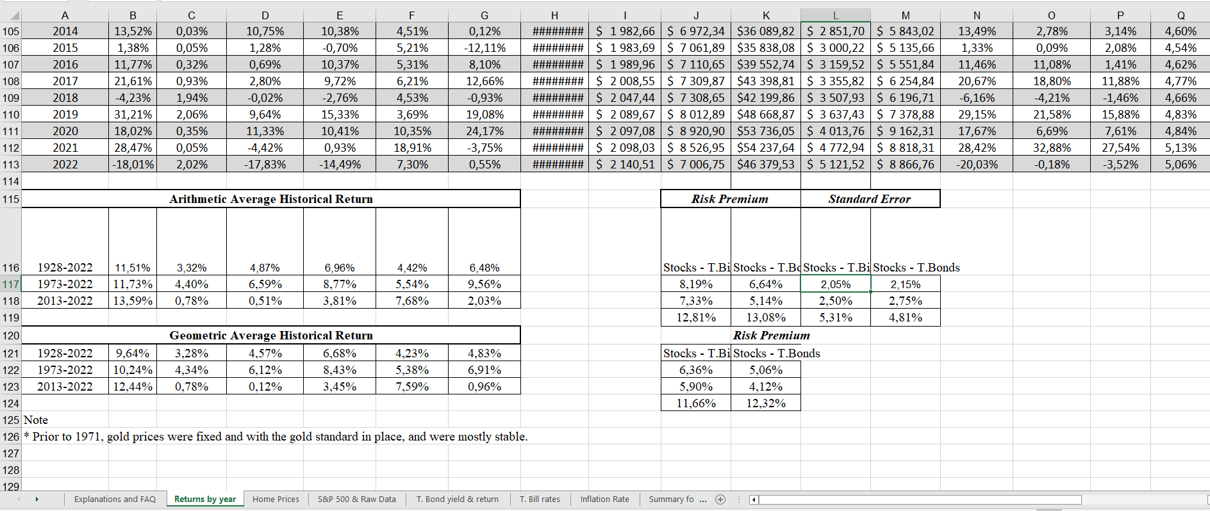
Согласно приведенному выше источнику, премия за размер для компаний с микро-капитализацией в 2022 году составляет 8,67%.
Согласно указанному источнику информации, размер премии за страновой риск для России (дата последнего обновления данных – январь 2023) составляет 12,94%.
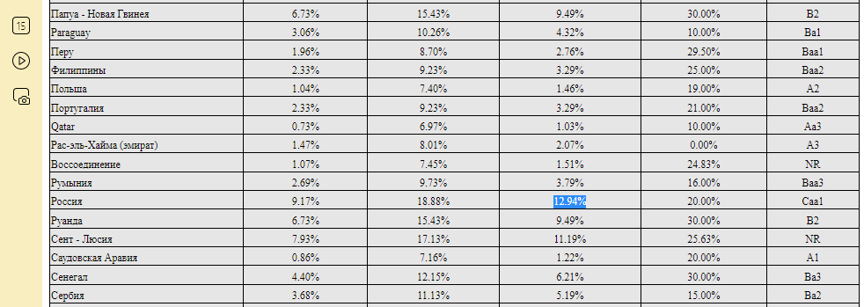

После определения всех необходимых составляющих для расчета стоимости собственного капитала рассчитаем ставку CAPM:
De = 2,19% + 1,61 x 4% + 8,67% + 12,94% = 30,24%
Таким образом, стоимость собственного капитала составляет 30,24%. Для определения средневзвешенной стоимости капитала осталось определить стоимость заемного капитала, а также доли собственного и заемного капитала.

Доля собственного капитала определяется по формуле:
We = 1 / (1 + D/E)
Тогда значение доли собственного капитала составит:
We = 1 / (1 + 70%) = 0,59
Значение доли заемного капитала составит:
Wd = 1 - 0,59 = 0,41
Определенные выше составляющие позволяют определить средневзвешенную стоимость капитала (WACC):
WACC = (1 - 0,2) x 0,15 x 0,3024 + 0,189 x 0,41
WACC = 11,35%
Полученная ставка дисконтирования является номинальной рублевой посленалоговой.
Доналоговая ставка дисконтирования может быть определена по методу освобождения посленалоговой ставки дисконтирования от налога на прибыль:
Посленалоговая ставка = доналоговая ставка x (1 - t)
Таким образом доналоговая ставка WACC составит:
11,35% / (1 - 20%) = 14,19%

